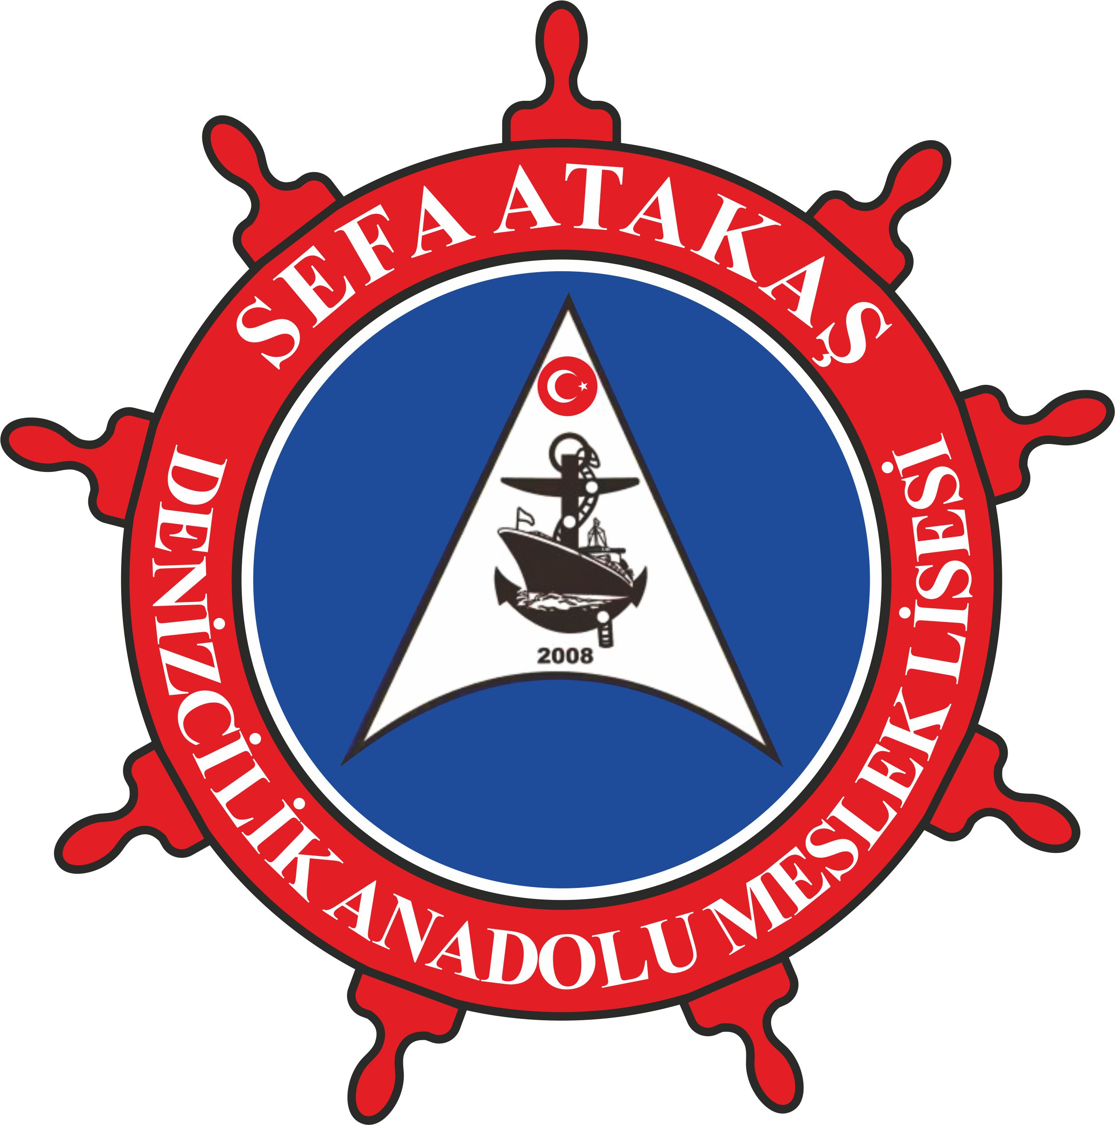
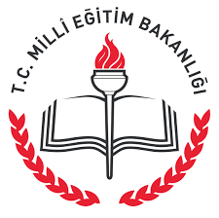

SEFA ATAKAŞ MESLEKİ VE TEKNİK ANADOLU LİSESİ DENİZCİLİK VE GEMİ ADAMLIĞI KURSLARI

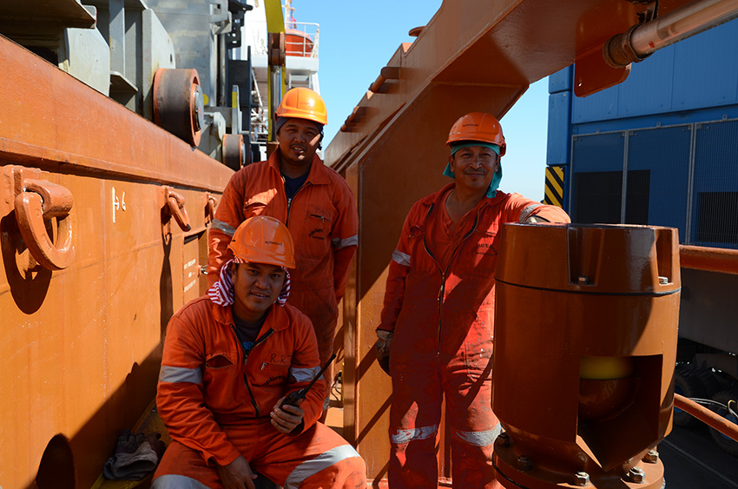
GÜVERTE İÇİN GEMİCİ KURSU (64 gün-13 hafta )(Eğitimler hafta içi akşam yapılacaktır.)
5 Temel STCW sertifikası olan Personel Güvenliği ve Sosyal Sorumluluk, Temel İlk Yardım, Yangın Önleme ve Yangınla Mücadele, Denizde Kişisel Can Kurtarma Teknikleri, Can Kurtarma Araçlarını Kullanma Yeterliği eğitimlerini, Gemicilik ve Seyir eğitimlerini, 3 yeni STCW sertifikası olan Güvenlik Tanıtım, Güvenlik Farkındalık, Belirlenmiş Güvenlik Görevleri eğitimlerini ve denizcilik eğitiminde yeni devreye giren Uygulama Eğitimlerini içerir.
KAYIT EVRAKLARI
- 2 Adet Vesikalık Fotoğraf
- Nüfus Cüzdanı
- Öğrenim Belgesi
- Adli Sicil Kaydı
- Gemiadamı Sağlık Raporu
GEMİCİ NE İŞ YAPAR?
Çalışılan geminin özelliğine göre değişse de Gemicinin genel olarak güvertede bulunan sistemlerin bakımını, tutumunu, onarımını yapmak, güvertede vardiya tutmak gibi görevleri vardır. Bu görevler, güvertede güverte vardiyası tutmak, köprüüstünde gözcü ve dümen vardiyası tutmak, raspa ve boya yapmak, manevralara yardım etmek, halat işleri yapmak, güverte yıkamak, vinçleri ve her türlü güverte donanımlarını yağlamak ve bunların yedek parçalarını, makaralarını ve halatlarını değiştirmek, ambarların, tankların(tankerlerde) ve sintinelerin temizliğini yapmak, gemiye gelen malzemeleri portuç ve kumanyalıklara taşımak, güvertedeki ırgat, vinç ve kreyn motorlarını çalıştırmak ve kullanmak vb. gibi görevlerdir.
Gemiciler gemilerde çalışma ve hizmet sürelerine göre sırasıyla Usta Gemici, Güverte Lostromosu, Sınırlı Vardiya Zabiti gibi vb. ünvanlara terfi ederler.
GEMİCİ OLARAK GEMİADAMI CÜZDANINA SAHİP OLAN KİŞİLER 12 METREYE KADAR TİCARİ TEKNE VEYA BALIKÇI TEKNESİ KULLANMA VE AYRICA SU SPORLARI YAPTIRMAK İÇİN TİCARİ SÜRAT TEKNESİ KULLANMA HAKKINA SAHİP OLURLAR. BUNLARA İLAVE OLARAK AYRICA BU BELGE, ÖZEL TEKNEYLE TÜRKİYE LİMANLARINDAN ÇIKIŞ ALIP VİZESİZ OLARAK YABANCI ÜLKE LİMANLARINA GİRİŞ YAPABİLME İMKANI DA SAĞLAMAKTADIR..
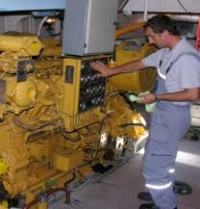

MAKİNE DAİRESİ İÇİN YAĞCI KURSU (64 gün -13 hafta ) (Eğitimler hafta içi akşam yapılacaktır.)
5 Temel STCW sertifikası olan Personel Güvenliği ve Sosyal Sorumluluk, Temel İlk Yardım, Yangın Önleme ve Yangınla Mücadele, Denizde Kişisel Can Kurtarma Teknikleri, Can Kurtarma Araçlarını Kullanma Yeterliği eğitimlerini, Gemi makine, motor, elektrik ve meslek bilgisi eğitimlerini, 3 yeni STCW sertifikası olan Güvenlik Tanıtım, Güvenlik Farkındalık, Belirlenmiş Güvenlik Görevleri eğitimlerini ve denizcilik eğitiminde yeni devreye giren Uygulama Eğitimlerini içerir.
KAYIT EVRAKLARI
- 2 Fotoğraf
- Nüfus Cüzdanı
- Öğrenim Belgesi
- Adli Sicil Kaydı
- Gemiadamı Sağlık Raporu
YAĞCI NE İŞ YAPAR?
Çalışılan geminin özelliğine göre değişse de Yağcının genel olarak makine dairesinde bulunan sistemlerin bakımını, tutumunu, onarımını yapmak ve makine dairesinde vardiya tutmak gibi görevleri vardır. Bu görevler, limanda veya seyir halinde iken makine dairesinde vardiya tutmak, bu vardiya sırasında makineleri temizlemek, yağlamak, çalışan makinelerin sıcaklık ve basınçlarını kontrol etmek ve ayrıca gemiye gelen makine malzemelerini taşımak ve yerleştirmek vb. gibi görevlerdir. Yağcılar gemilerde çalışma ve hizmet sürelerine göre sırasıyla Usta Makine Tayfası, Makine Lostromosu, Sınırlı Makine Zabiti gibi vb. ünvanlara terfi ederler

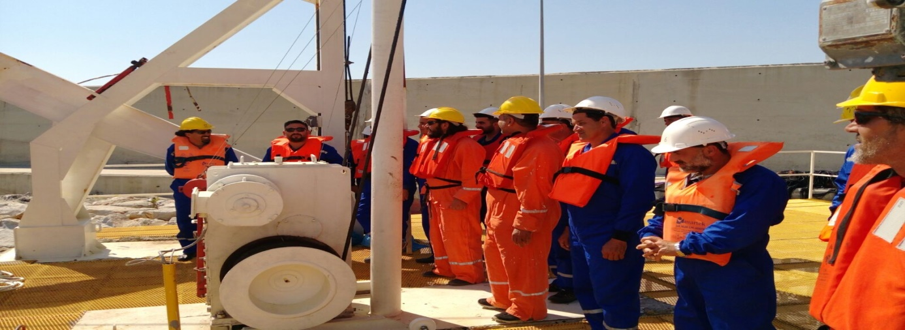
BİRLEŞTİRİLMİŞ GEMİ GÜVENLİK EĞİTİMLERİ KURSU (2 gün-16 saat)(Eğitimler hafta içi akşam veya hafta sonu yapılacaktır.)
15 günlük Aşçı, 15 günlük Kamarot, 15 günlük Meslek Lisesi ilgili bölüm mezunları için Yağcı kursu alan Gemiadamı adayı kursiyerler, Gemiadamı Cüzdanı çıkarabilmek için gemi güvenliği ile ilgili 3 yeni STCW sertifikası olan Güvenlik Tanıtım, Güvenlik Farkındalık ve Belirlenmiş Güvenlik görevleri eğitimlerini içeren bu kursu da almak zorundadırlar.
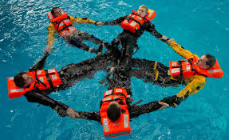
STCW KURSLARI ( 3hafta-90 saat)(Eğitimler hafta içi akşam ve hafta sonları düzenlenecektir.) ****( STCW kurslarında uygulamalı eğitimler hafta sonu gerçekleştirilecektir.)
1.Temel İlk Yardım Eğitimi
2.Yangın Önleme Ve Yangınla Mücadele Eğitimi
3.Denizde Kişisel Canlı Kalma Teknikleri Eğitimi
4.Personel Güvenliği Ve Sosyal Sorumluluk Eğitimi
5.Can Kurtarma Araçlarını Kullanma Yeterliliği Eğitimi

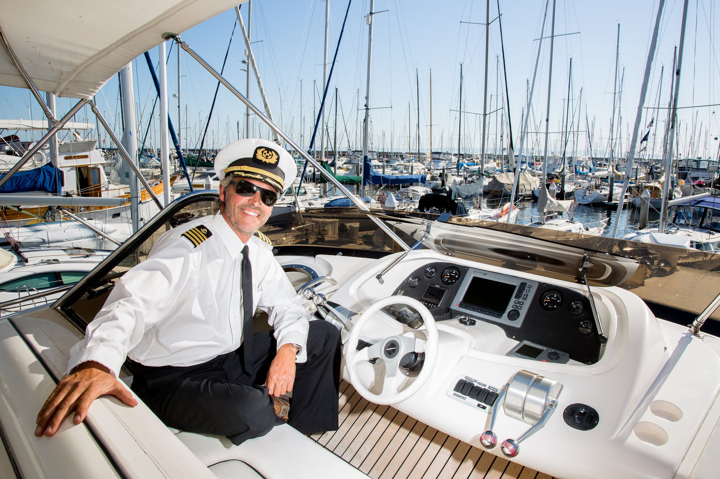
YAT KAPTANI EĞİTİMİ ( Kurs süresi :400 saat)
Bu belgeye sahip kişiler ticari ve özel yatlarda kaptanlık yapabilirler. Kursumuzda seyir, meteoroloji, gemicilik, temel deniz emniyeti, deniz hukuku, tekne motorları gibi dersler verilmektedir.
Kursa kimler Katılabilir?
18 yaşını bitirmiş, lise mezunu ve sağlık durumu yat kaptanı olmaya elverişli herkes kursumuza katılabilir. Kursumuzun tamamlanmasına müteakip, daha önce hiç deniz hizmeti olmayan kişiler, 3 ay süreli yat kaptanlığı stajlarını 15 metreden büyük ticari yatlarda, yolcu motorlarında veya gezinti-tenezzüh teknelerinde stajyer olarak tamamlamanız gereklidir.
En az 3 yıl güverte sınıfı gemi adamı olarak hizmeti bulunanlar kursumuzu tamamlamalarına müteakip staj gerekmeksizin yat kaptanlığı sınavına girebilirler.
Yat Kaptanları için gerekli olan STCW Temel Denizcilik Sertifikaları,kursumuzun süresi ve olanakları içinde karşılanmaktadır.
BALIKÇI GEMİSİ GÜVERTE TAYFASI EĞİTİMİ (32 saat-Eğitimler hafta içi akşam ve hafta sonları yapılacaktır.)
